Pressemitteilung
19“ Industrie-Workstation für anspruchsvolle Anwendungen

Starke Leistung bei hoher Energieeffizienz

Moderne Arbeitsprozesse in der Industrie und der Forschung wie z.B. 3D-Konstruktion, Computersimulation oder Bildverarbeitungsprozesse verlangen viel Grafik- und Rechenleistung. Immer wichtiger wird die Frage nach der Energieeffizienz, nicht nur wegen der Wärmeentwicklung, sondern auch wegen des Energieverbrauchs, speziell in der heutigen Zeit.
Die neue 19“ Industrie-Workstation Spectra PowerRack 6000 /S10 SW680 High End System 2 bietet eine starke Rechen- und Grafikleistung bei hoher Energieeffizienz. Diese Vorteile werden durch den eingesetzten Intel® Core™ i7-12700K Prozessor der 12. Generation (Alder Lake) erreicht. Er ist nicht nur deutlich performanter als bisherige Modelle, sondern gewährleistet durch das Verwenden von sowohl Power als auch Efficiency Cores auch, dass die CPU bei unterschiedlichen Anforderungs-Szenarien jederzeit immer so schnell und energieeffizient wie möglich operiert. Mit einer 1 TB M.2 NVMe PCIe(x4) 4.0 SSD als System-Laufwerk und zwei 2 TB M.2 NVMe PCIe(x4) 3.0 SSD als Daten-Laufwerk (RAID 1) werden die Rechenprozesse bestens unterstützt.
Die eingesetzte Profi-Grafikkarte Nvidia RTX A4500 bietet mit 20GB mehr als genügend Speicher für komplexe grafikintensive Anwendungen. Mit einem Verbrauch von nur 200W bleibt sie deutlich unter dem Bedarf vieler anderer High End Grafik-Karten wie z.B. der RTX 3000 Serie. Der parallele Anschluss von vier Displays per DP1.4a Port ist möglich.
Das verbaute Netzteil der 80+-Titanium-Klasse sorgt mit seinem hervorragendem Wirkungsgrad von >94% für eine äußerst geringe Wärmeverlustleistung.
Vier PCIe 5.0/3.0 und ein PCI Slot werden für zusätzliche Erweiterungen angeboten und auch der 2.5GLAN Anschluss ist neben dem GLAN durchaus erwähnenswert.
Für Applikationen, die eine besonders hohe Performance benötigen, kann das System mit einer Wasserkühlung ausgestattet werden, die für optimale Temperaturen im Rechner sorgt.
Selbstverständlich konfigurieren wir bei Spectra die Spectra PowerRack 6000 Systeme auch nach spezifischen Kundenvorgaben und liefern sie getestet und einschaltbereit aus.

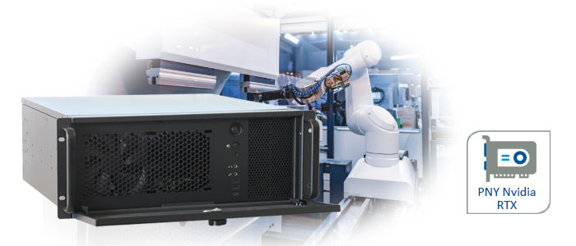
Wörter: 274
Zeichen: 2026 (mit Leerzeichen)
Bild: Spectra_SPR6000_Industrie-Workstation.jpg

Ansprechpartner PR:
Jacqueline Nedialkov
Tel.: +49 (0) 7121 1432-132
E-Mail: jn@spectra.de

